mebis.bayern.de – Lernplattform – Kurs erstellen

- In dieser Anleitung wird erklärt, wie man einen Kurs anlegt und diesen mit verschiedenen Inhalten füllt. Dazu benötigt man ein Benutzerkonto für mebis.bayern.de in welchem man eingeloggt sein muss. Als Beispiel wird hier der Kurs „Wochenschau“ erstellt.



Kurs erstellen:
- Um einen Kurs zu erstellen klickt man auf der Lernplattform auf Kurs erstellen.

Neuen Kurs anlegen:
Pflichtfelder sind Vollständiger Kursname und Kurzer Kursname.
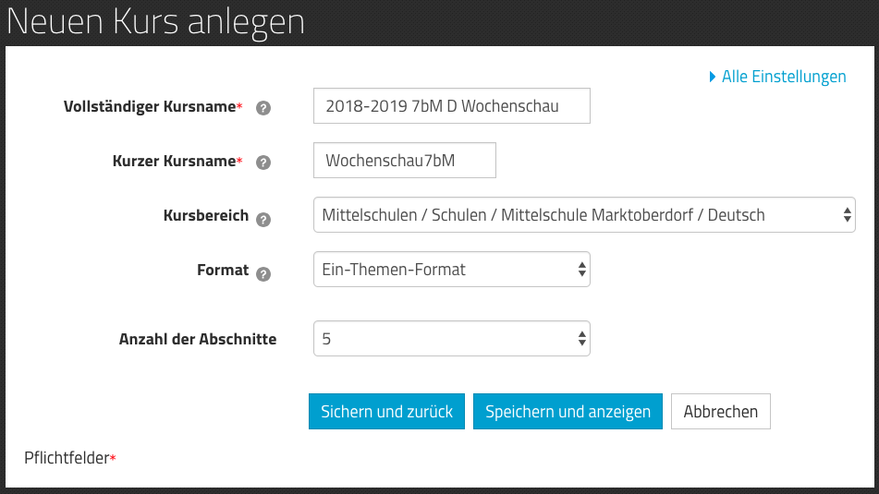
- Für den vollständigen Kursnamen bietet sich eine einheitliche Benennung an. Zum Beispiel: „Schuljahr Klasse Fach Thema“, also konkret „2018-2019 7bM D Wochenschau“.
- Der Kursbereich dient zur Sortierung der Kurse innerhalb der Schule.
- Als Format gibt es verschiedene Darstellungsarten des Kursinhalts:
  - Grid Format: Die Kursinhalte werden als Kacheln angezeigt (wahlweise mit Bildern).
  - Ein-Themen-Format: Per Reiter kann man auf die einzelnen Themen zugreifen.
  - Einzelaktivität und Soziales Format: Sonderform für ein einzelnes Diskussionsforum.
  - Komprimierte Abschnitte: Nur die Überschriften der Themen sind zunächst zu sehen.
  - Themenformat: Alle Themen des Kurses werden untereinander gleichzeitig dargestellt.
  - Wochenformat: Der Kurs gliedert sich nach Wochen, falls Startdatum festgelegt wurde.
- Empfehlungen zum Format: Das Grid Format ist im Grundschulbereich beliebt. Das Ein-Themen-Format navigiert sich wie eine Homepage. Beim Themenformat hat man sofort einen Überblick über den gesamten fortlaufenden Kursinhalt.

- Anzahl der Abschnitte legt die Bereiche, die mit Inhalt gefüllt werden können, fest. Man kann später neue Abschnitte hinzufügen oder auch überzählige leere Abschnitte löschen.
- Hat man die Einstellungen getätigt, bestätigt man dies mit Speichern und anzeigen.
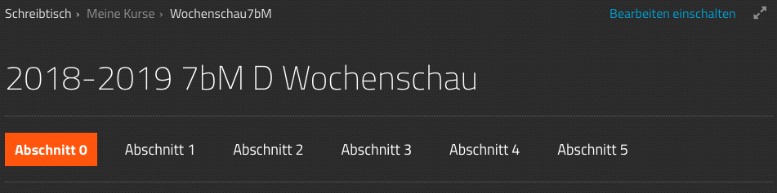
- Das Ergebnis ist ein neuer leerer Kurs. In diesem Beispiel ist das Ein-Themen-Format gewählt.
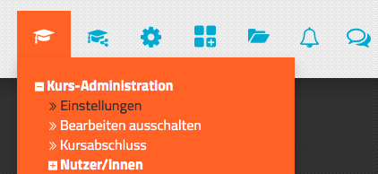
Kurseinstellungen bearbeiten:
- Möchte man nachträglich die Einstellungen des Kurses verändern (Kursname, Kursbereich, Format, Anzahl der Abschnitte, etc.) kann man das über Kurs-Administration und Einstellungen machen.

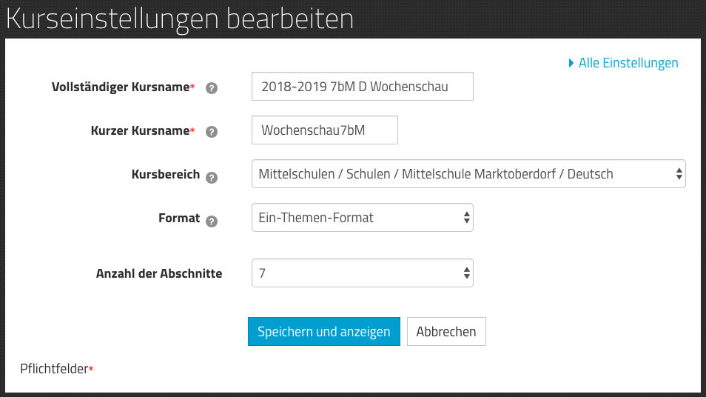
Kurs-Administration >> Einstellungen:
- In diesem Beispiel wird die Anzahl der Abschnitte von 5 auf 7 erhöht.
- Alle Einstellungen, im rechten oberen Bereich der Kursteinstellungen bearbeiten Seite, eröffnet vielfältige weitere Einstellungsmöglichkeiten: Unter Allgemeines kann man einen Kursbeginn und das Kursende terminieren; man kann die Kursbeschreibung und das Bild für die Kursbeschreibung festlegen; Kursformat bietet Einstellungsmöglichkeiten zum Format, z.B. kann man „Nicht Verfügbares ausgrauen“. Darüber hinaus gibt es noch viele weitere Einstellungen, die tiefer ins Detail gehen.
- Hat man die Einstellungen getätigt, bestätigt man dies immer mit Speichern und anzeigen.

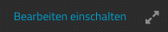
Bearbeiten einschalten:
- Um einen Kurs zu bearbeiten, muss man das Bearbeiten einschalten, falls dies noch nicht geschehen ist.
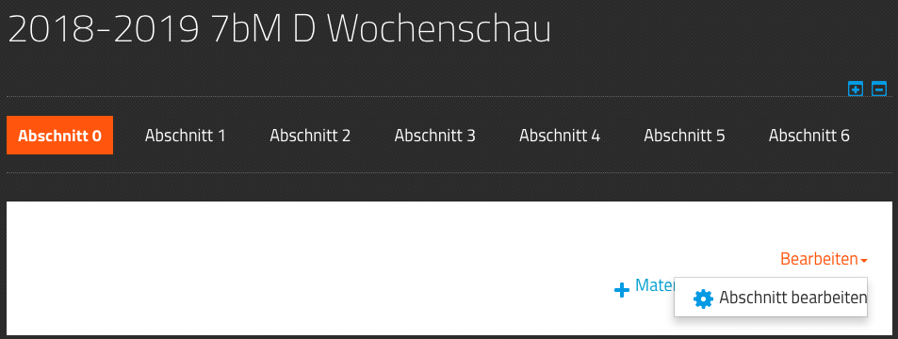
Abschnitt 0 verändern:
- Mit Bearbeiten und Abschnitt bearbeiten kann man den Namen des „Abschnitt 0“ ändern.
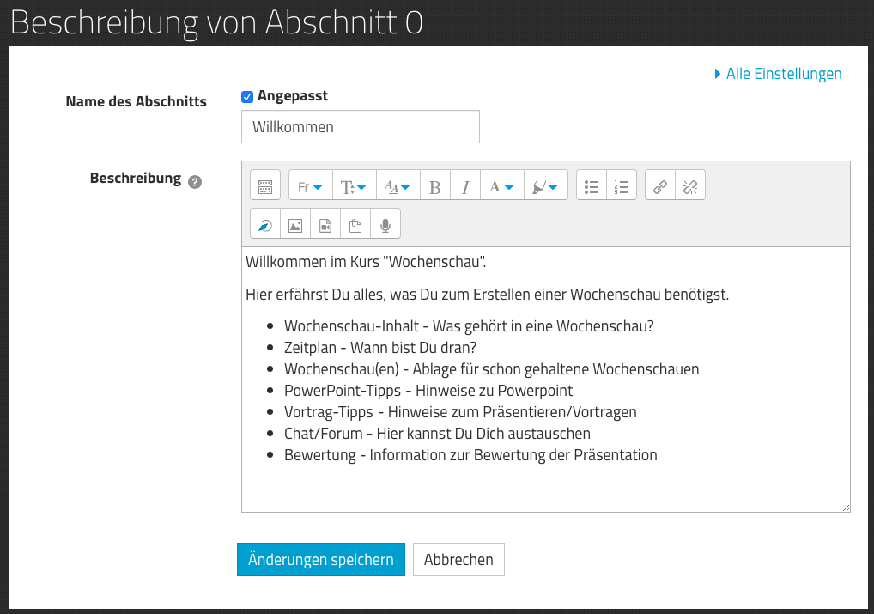
- Um den Namen des Abschnitts zu ändern, aktiviert man die Checkbox Angepasst und gibt dann einen eigenen Namen (z.B. „Willkommen“) ein. Einen Text zur Beschreibung des ersten Abschnitts kann man auch noch eingeben.
- Es bietet sich an, im Abschnitt 0, einen Überblick über den Kurs zu geben, damit der Kursteilnehmer eine Orientierung bzw. einleitende Information bekommt. Hat man die Einstellungen getätigt, bestätigt man dies immer mit Speichern und anzeigen.

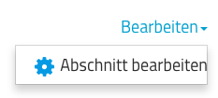
Der Editor:

- Der Willkommens-Abschnitt soll jetzt noch angepasst werden. Dazu klickt man in dem Willkommens-Abschnitt auf Bearbeiten und dann auf Abschnitt bearbeiten.
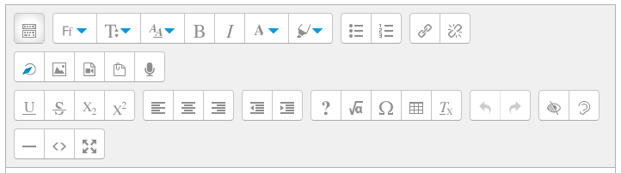
- Der Editor bringt nach einem Maus-Klick auf (Mehr Symbole anzeigen) den erweiterten Editor:
- Hier stehen einem die von einem Textverarbeitungsprogramm bekannten Funktionen zur Verfügung:
  - Schriftarten, Schriftgröße, Absatzformate, Fett, Kursiv, Schriftfarbe, Hintergrundfarbe; Ungeordnete Liste, geordnete Liste; Link, Link entfernen
  - Mebis Einbettung, Bild einfügen oder bearbeiten, Audio/Videodatei einfügen oder bearbeiten, Dateien verwalten, Audio aufnehmen.
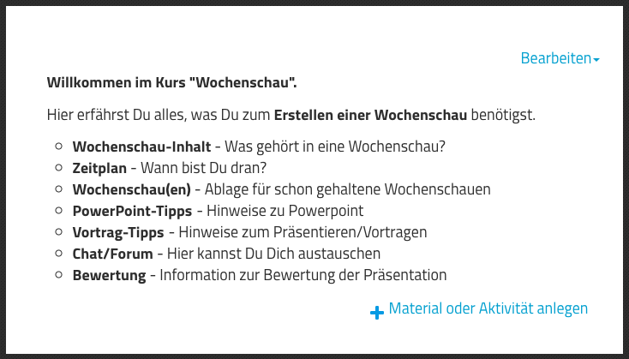
  - Unterstreichen, Durchstreichen, Tiefgestellt, Hochgestellt; Linksbündig, Zentriert, Rechtsbündig; Ausrücken, Einrücken; Cloze-Editor, Gleichungseditor, Sonderzeichen einfügen, Tabelle, Formatierung entfernen; Widerrufen, Erneut ausführen; Tests zur Barrierefreiheit, Hilfe für Screenreader.
  - Horizontale Linie, HTML, Vollbild
- Ein paar wichtige Wörter werden in dem Beispiel fett hervorgehoben.
- Nach den Änderungen immer Speichern und anzeigen betätigen!

Namen der Abschnitte anpassen:
- Damit die Abschnitte sinnvolle Namen haben, werden diese nun editiert:
  - Abschnitt 1 Wochenschau-Inhalt
  - Abschnitt 2 Zeitplan
  - Abschnitt 3 Wochenschau(en)
  - Abschnitt 4 PowerPoint-Tipps
  - Abschnitt 5 Vortrag-Tipps
  - Abschnitt 6 Chat/Forum
  - Abschnitt 7 Bewertung
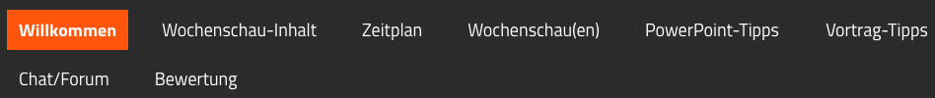

Rolle wechseln:
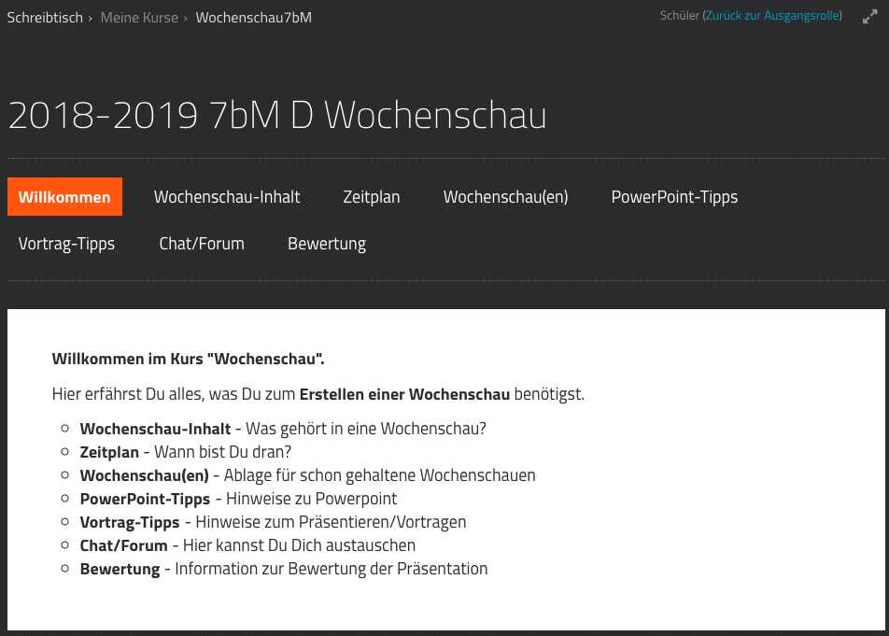
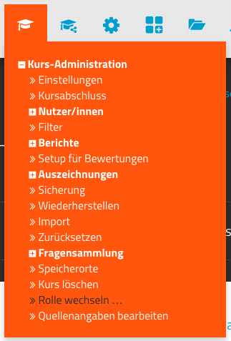
- Um zu sehen, wie der Kurs für den Schüler aussieht, geht man unter Kurs-Administration auf Rolle wechseln... und dann auf Schüler.

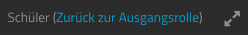
- Über Zurück zur Ausgangsrolle kommt man wieder zum Bearbeitungs-Modus zurück. Evtl. muss man das Bearbeiten einschalten nochmal aktivieren.

Weiteres Füllen mit Inhalten:
- Wochenschau-Inhalt bekommt eine nummerierte Liste und ein paar Hervorhebungen (Fett), sowie ein paar Recherche-Quellen als Links.
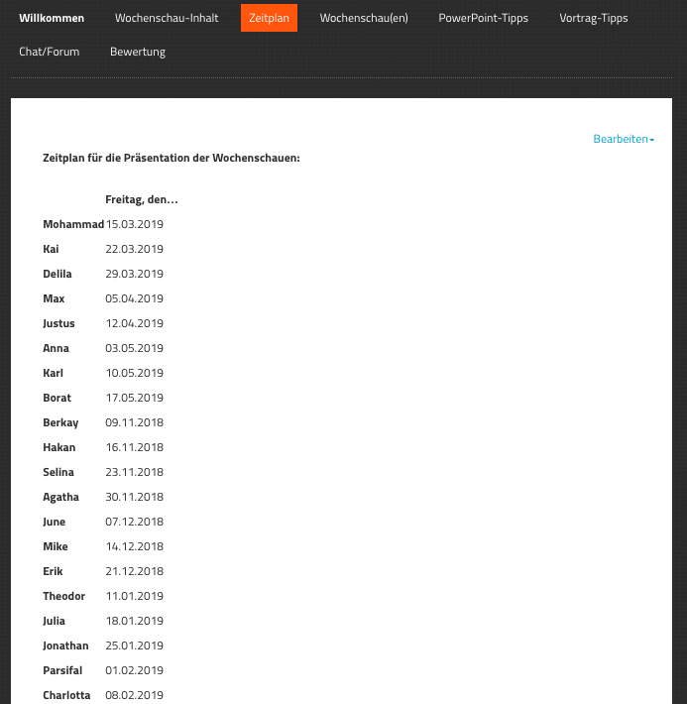
- Der Zeitplan bekommt eine Tabelle, damit die Schüler wissen, wann sie ihre Wochenschau zu halten haben.
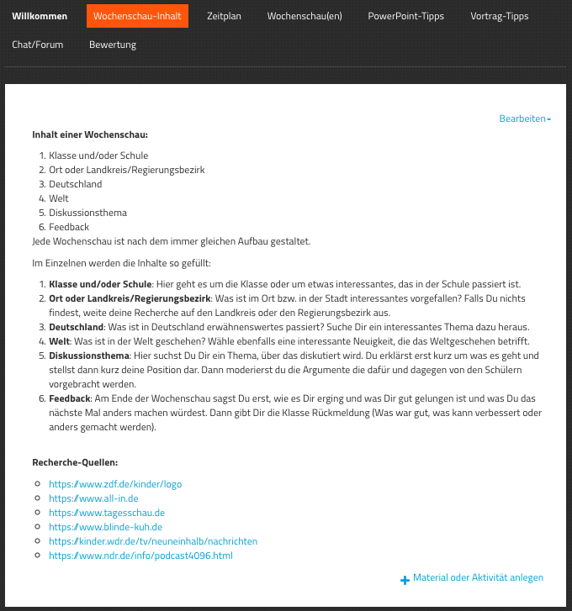

Material oder Aktivität anlegen:
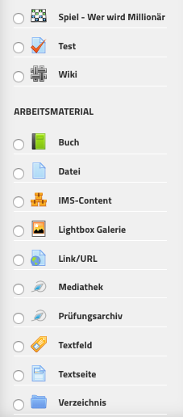
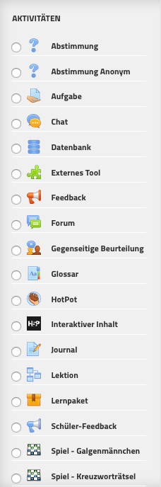
- Jeder Abschnitt hat nicht nur die Bearbeiten-Funktion, weiter unten findet man auch Material oder Aktivität anlegen.
- Hierrüber lassen sich die verschiedensten Aktivitäten und, wenn man herunterscrollt, Arbeitsmaterial einbinden.
- Hierbei kann man in jedem Abschnitt beliebig viele Aktivitäten und/oder Arbeitsmaterial hinzufügen. Dies ist im Grunde der Schlüssel zur modularen Erweiterung der Abschnitte in einem Kurs.
- Man kann Dateien jeglicher Art hochladen und zur Verfügung stellen, externe Medien (Videos, etc.) einbetten oder verlinken und vielerlei Sachen mehr hinzufügen, die über Text weit hinausgehen.

Datei zur Verfügung stellen:
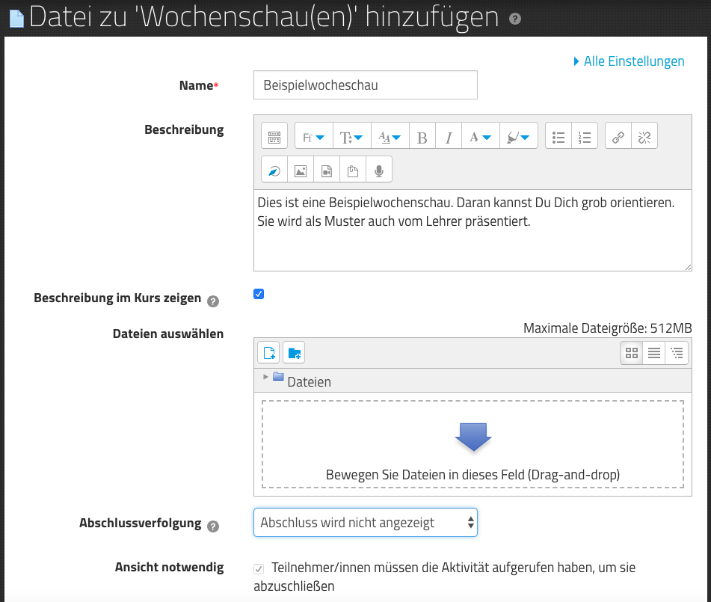
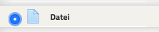
- Zunächst soll unter Wochenschau(en) eine Beispielwochenschau zur Verfügung gestellt werden. Dazu scrollt man nach einem Klick auf Material oder Aktivität anlegen runter zu Arbeitsmaterial und wählt Datei aus. Dann klickt man auf Hinzufügen.
- Im folgenden Menü gibt man einen Namen für die Datei ein und wahlweise eine Beschreibung (die im Kurs angezeigt werden kann).

- Nun wählt man eine Datei aus oder zieht diese per Drag-and-Drop in das gestrichelte Feld.
- Dann wieder Speichern und zum Kurs. Nun hat man eine Datei zur Verfügung gestellt.
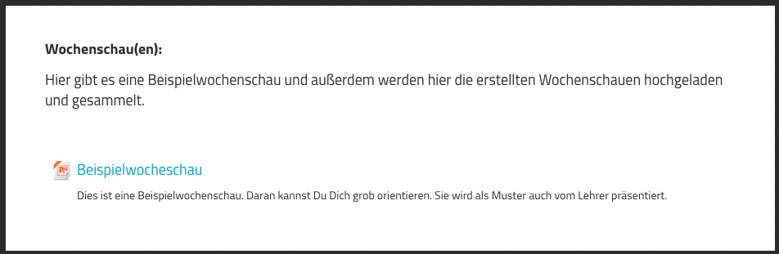

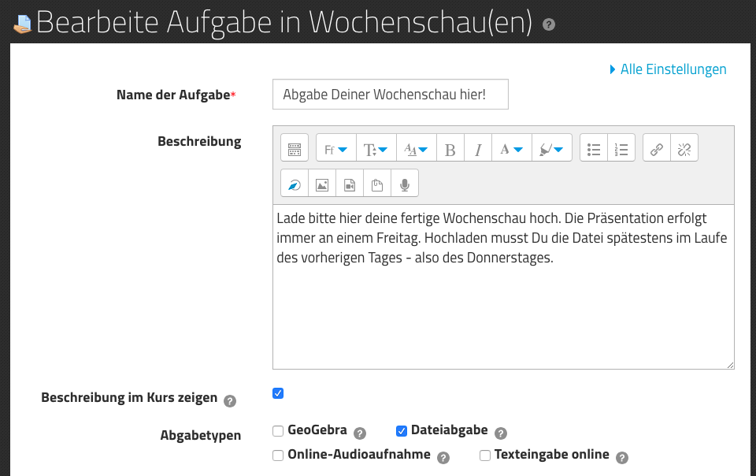
Aufgabe anlegen:
- Die Aktivität Aufgabe stellt ein mächtiges Tool dar, um gestellte Aufgaben per Datei einzusammeln.
- Damit Schüler eigene Dateien (hier die persönlich erstellte Wochenschau) hochladen können, wird eine Aufgabe angelegt.
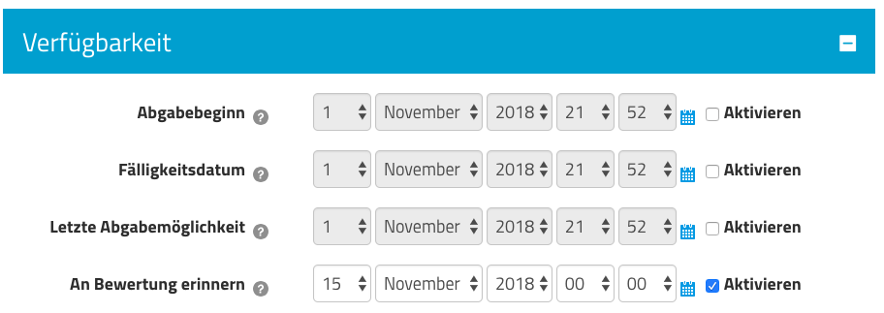
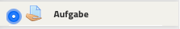
- Dazu geht man unter Material oder Aktivität anlegen auf Aktivitäten und wählt dort Aufgabe aus. Danach klickt man wieder auf Hinzufügen.
- Im folgenden Menü legt man Name der Aufgabe fest, schreibt eine Beschreibung und definiert den Abgabetyp (hier Dateiabgabe).
- Möchte man einen Abgabetermin festlegen, so klickt man auf Alle Einstellungen und ändert dann unter Verfügbarkeit den Abgabetermin, Fälligkeitsdatum, Letzte Abgabemöglichkeit, ...
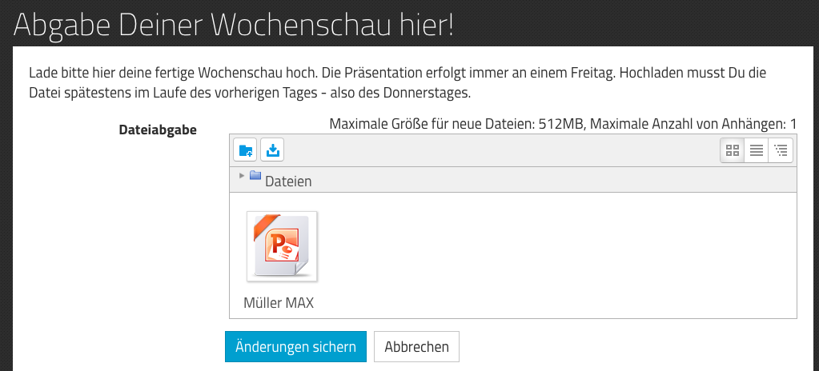
- Danach klickt man wieder Speichern und zum Kurs.
- Der Schüler hat nun die Möglichkeit eine Datei Abzugeben, in dem er diese hoch lädt.
- Der Lehrer hat dann die Option, die hochgeladenen Schülerdateien herunterzuladen, anzuschauen und zu bewerten.
- Weitere Informationen zur Aktivität Aufgabe im Infoportal von Mebis sind zu finden unter: https://www.mebis.bayern.de/infoportal/tutorials/lernplattform-a-e/aufgabe/aufgabe-anlegen/
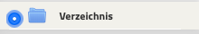
Verzeichnis anlegen:
- Möchte man mehrere Dateien in einem Verzeichnis anbieten, so wählt man bei Material oder Aktivität anlegen unter Arbeitsmaterial das Verzeichnis aus. Danach klickt man wieder auf Hinzufügen. (In diesem Beispiel werden die erstellten und gehaltenen Wochenschauen in einem Verzeichnis zur Verfügung gestellt.)
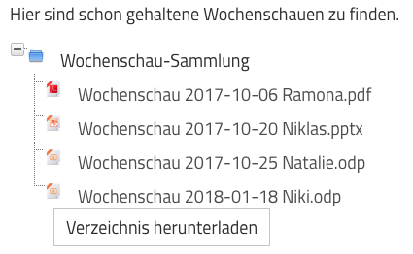
- Man vergibt einen Namen für das Verzeichnis und wahlweise eine Beschreibung.
- Unter Inhalt fügt man nun alle Dateien ein, die man in dem Verzeichnis haben möchte.
- Mit Verzeichnisinhalt anzeigen >> Auf der Kursseite sieht man die Dateien gleich ausgeklappt im Kurs.
- Danach klickt man wieder Speichern und zum Kurs.

Weiteres Füllen mit Inhalten:
- Der Abschnitt PowerPoint-Tipps wird mit Inhalt gefüllt.
- Auch der Abschnitt Vortrag-Tipps wird mit Inhalt befüllt.
- Der Abschnitt Bewertung wird ebenfalls mit Inhalt versehen.
- Außerdem soll nun, in dem Abschnitt Vortrag-Tipps, ein Video eingefügt werden. Zuerst ein Video aus der Mediathek von Mebis (Suchbegriff: Diskutieren), dann ein YouTube-Video (Suchbegriff: Tipps gegen Lampenfieber).

Video aus Mediathek von mebis einbinden:
- Um ein Video aus der Mediathek von mebis einzubinden geht man über Material oder Aktivität anlegen auf Arbeitsmaterial und wählt dort Textfeld aus. Danach klickt man auf Hinzufügen.
- Nun öffnet man den erweiterten Editor und klickt auf HTML < >.
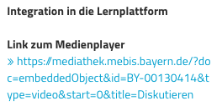
- Parallel dazu sucht man in einem anderen Browserfenster das passende Video in der Mebis-Mediathek. (hier Suchbegriff: „Diskutieren“)
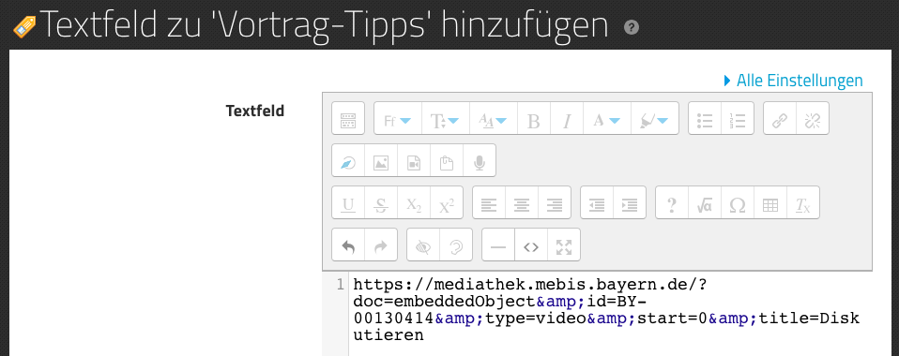
- Möchte man nur eine bestimmte Stelle des Videos, definiert man Start und Stopp.
- Weiter unten findet man unter Integration in die Lernplattform: Link zum Medienplayer.
- Diesen Link muss man im erweiterten Editor (anderes Browserfenster) einfügen.

- Danach klickt man wieder Speichern und zum Kurs an.
- Möchte man noch Text hinzufügen, geht man wieder auf Bearbeiten und fügt Text ein.

Video von YouTube einbinden:
- Um ein Video von youtube.com einzubinden geht man über Material oder Aktivität anlegen auf Arbeitsmaterial und wählt dort Textfeld aus. Danach klickt man wieder auf Hinzufügen.
- Nun öffnet man den erweiterten Editor und klickt auf HTML < >.
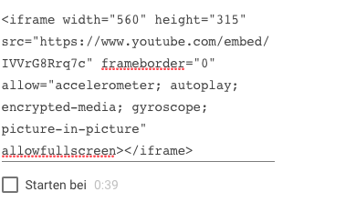
- Parallel dazu sucht man auf youtube.com in einem anderen Browserfenster das passende Video. (hier Suchbegriff: „Tipps gegen Lampenfieber“)
- Möchte man nur eine bestimmte Stelle des Videos, pausiert man das Video an dieser gewünschten Stelle.
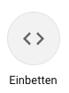
- Nun klickt man auf TEILEN und dann auf Einbetten.

- Soll das Video an der pausierten Stelle starten, muss man unten „Starten bei Min:Sek“ anhaken.
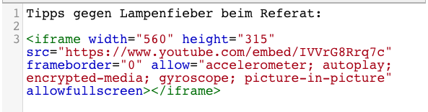
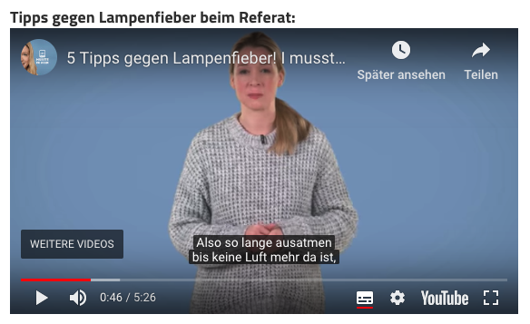
- Den HTML-Code muss man im erweiterten Editor (anderes Browserfenster) einfügen. Dazu kann man natürlich noch weiteren beschreibenden Text einfügen.
- Danach klickt man wieder Speichern und zum Kurs an.

Zu beachten ist dabei, dass die Videos lediglich verlinkt bzw. eingebettet werden. Sollte das Video auf YouTube oder in der Mediathek nicht mehr verfügbar sein, so ist es auch im Kurs nicht mehr verfügbar.

Externe Inhalte einbetten (wie z.B. Inhalte von learningapps.org):
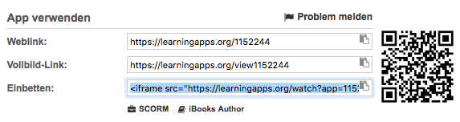
- Möchte man eine Learning-App von www.learningapps.org einbetten, so sucht man sich die gewünschte Learning-App auf der Seite und kopiert den Einbetten-Link in die Zwischenablage.
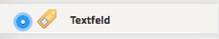
- im mebis-Kurs unter Vortrags-Tipps soll die App nun eingebunden werden. Dazu geht man auf Material oder Aktivität anlegen dann unter Arbeitsmaterial >> Text-Feld >> Hinzufügen.
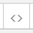
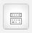
- Im Textfeld aktiviert man wieder Menüleiste umschalten und dann HTML.
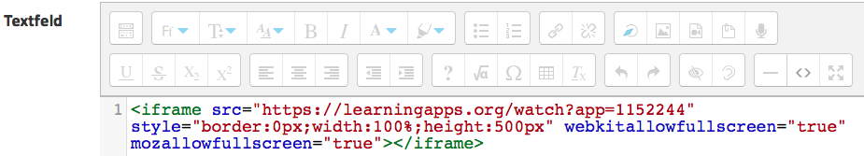
- Dort fügt man den Einbetten-Link ein.
- Danach klickt man noch Speichern und zum Kurs.

Chat einrichten:
- Unter Chat/Forum soll ein Chat zur direkten Kommunikation eingerichtet werden.
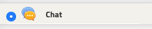
- Dazu geht man unter Material oder Aktivität anlegen auf Aktivitäten und wählt dort Chat aus. Danach klickt man wieder auf Hinzufügen.
- Im folgenden Menü legt man Name des Chats fest und schreibt wahlweise eine Beschreibung.
- Danach klickt man wieder Speichern und zum Kurs.

Forum einrichten:
- Ebenfalls unter Chat/Forum soll ein Forum zur Diskussion eingerichtet werden.
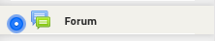
- Dazu geht man unter Material oder Aktivität anlegen auf Aktivitäten und wählt dort Forum aus. Danach klickt man wieder auf Hinzufügen.
- Im folgenden Menü legt man Forumsname fest und schreibt wahlweise eine Beschreibung.
- Danach klickt man wieder Speichern und zum Kurs.

Weitere Aktivitäten:
Es gibt noch zahlreiche weitere Aktivitäten, welche den Kursteilnehmern zur Verfügung gestellt werden können. Ein paar weitere Beispiel zu Aktivitäten sind:
- Abstimmung: Mit der Abstimmung kann man im Kurs eine Frage mit vordefinierten Antwortmöglichkeiten stellen. Die Ergebnisse werden dann direkt angezeigt oder wahlweise erst später veröffentlicht. Auch kann man das Abstimmungsverhalten sichtbar oder anonym durchführen.
- Feedback: Es können eigene Umfragen oder Evaluationsformulare anlegt werden.
- Glossar: Wörterbuch oder FAQ-Liste erstellen. Zuerst legt man ein Glossar an, danach trägt man die Begriffe und Erläuterungen ein. Vorteil: Alle Teilnehmer können gemeinsam daran mitwirken. Tipp: Wenn die Autoverlinkung für Glossare aktiviert ist, werden Glossarbegriffe in allen Texten des Kurses direkt verlinkt.
- Interaktiver Inhalt (H5P): Hiermit können interaktive Inhalte wie interaktive Videos, Fragebögen, Drag-and-Drop-Fragen, Multiple-Choice-Fragen, Kurspräsentationen, etc. erstellt werden.
- Spiele wie Galgenmännchen, Kreuzworträtsel und Wer wird Millionär.
- Test: Teilnehmer testen mit sehr umfangreichen Einstellungsoptionen.
- Wiki: Sammlung von verlinkten Seiten.
- ...

Weiteres Arbeitsmaterial:
Auch unter Arbeitsmaterial sind noch viel mehr Möglichkeiten, Material zur Verfügung zu stellen, vorhanden. Unter anderem gibt es...:
- Link/URL: Zum Einfügen einer Internet-Adresse.
- Prüfungsarchiv: Material aus dem mebis-Prüfungsarchiv einbinden.
- ...

Zu so gut wie allen Möglichkeiten auf der Lernplattform gibt es im Infoportal Tutorials zu finden:
https://www.mebis.bayern.de/infoportal/kategorie/tutorials/
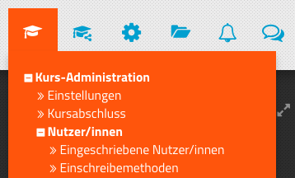
Einschreibemethoden:
- Hat man nun den Kurs soweit fertig gestellt, fehlt noch eins, die Schüler, bzw. Kursteilnehmer. Hierzu gibt es mehrere Möglichkeiten:
  - Selbsteinschreibung: Man teilt dem Teilnehmer den Namen oder URL des Kurses, sowie den Einschreibeschlüssel (quasi das Zugangspasswort) mit. Damit kann sich jeder Teilnehmer, der über diese Informationen verfügt, selbständig in den Kurs einschreiben.
  - Klasseneinschreibung: Man schreibt eine ganze Klasse auf einmal in einen Kurs ein.
  - Einzelne Teilnehmer hinzufügen: Man wählt einzelne Personen aus der Schule aus, die in den Kurs eingeschrieben werden sollen.

Selbsteinschreibung:
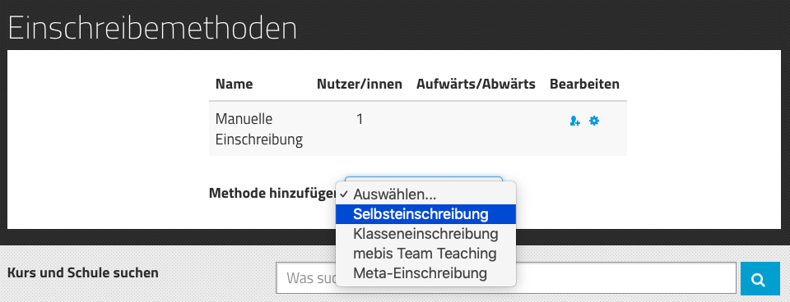
- Man wählt unter Kurs-Administration >> Nutzer/innen >> Einschreibemethoden aus.
- Unter Methode hinzufügen wählt man die Selbsteinschreibung.
- Unter Eigene Bezeichnung vergeben gibt man eine Benennung ein.
- Unter Einschreibeschlüssel vergibt man das Passwort zum Einschreiben. (hier „wochenschau“)
- Nun definiert man noch die Rolle im Kurs. Normalerweise ist dies Schüler.
- Abschließend klickt man unten auf Methode hinzufügen.
- Teilt man nun den Kursteilnehmer die URL des Kurses mit, also z.B. https://lernplattform.mebis.bayern.de/course/view.php?id=402423&section=0 und nennt ihnen den Einschreibeschlüssel (wochenschau), dann können sich die Teilnehmer selbständig einschreiben.
- Alternativ kann der Kurs auf der Lernplattform (ganz unten) über Kurs und Schule suchen bei Kenntnis des Namens (hier: „2018-2019 7bm D Wochenschau“) gesucht werden. Danach muss dann wieder der Einschreibeschlüssel eingegeben werden.

- Weitere Infos: https://www.mebis.bayern.de/infoportal/tutorials/lernplattform-u-w/verwaltung/selbsteinschreibung

Gemeinsam, mit mehreren Lehrern, an einem Kurs arbeiten:
- Möchte man mit mehreren Personen gleichzeitig an einem Kurs arbeiten und diesen verändern und mit Inhalten füllen, so wählt man als Selbsteinschreibungs-Rolle nicht Schüler, sondern Lehrer, so hat der Teilnehmer sämtliche Lehrer-Rechte.

Klasseneinschreibung:
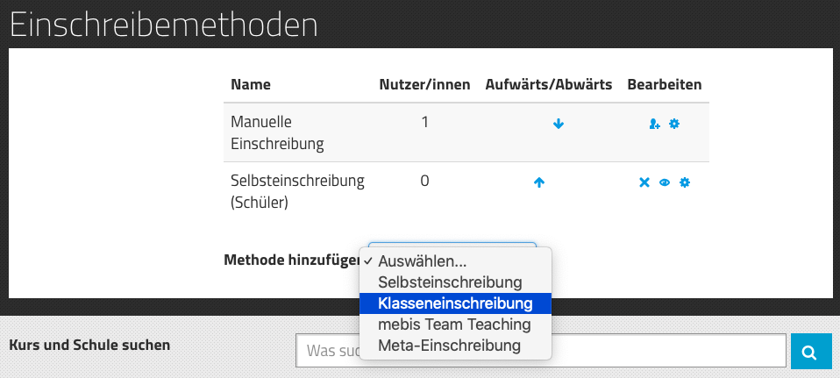
- Möchte man eine ganze Klasse dem Kurs hinzufügen, so geht man unter Kurs-Administration >> Nutzer/innen >> Einschreibemethoden auf Methode hinzufügen und wählt Klasseneinschreibung.
- Unter Eigene Bezeichnung vergeben gibt man eine Benennung ein.
- Unter Klasse wählt man die Klasse aus die man einschreiben möchte.
- Nun definiert man noch die Rolle im Kurs. Normalerweise ist dies Schüler.
- Abschließend klickt man unten auf Methode hinzufügen.
- Weitere Infos: https://www.mebis.bayern.de/infoportal/tutorials/lernplattform-u-w/verwaltung/klasseneinschreibung

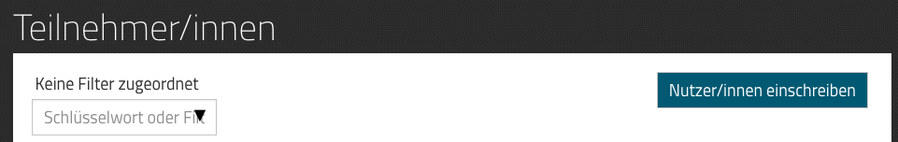
Einzelnen Teilnehmer hinzufügen:
- Man kann auch Teilnehmer/innen einzeln händisch hinzufügen.
- Dazu geht man unter Kurs-Administration >> Nutzer/innen >> Eingeschriebene Nutzer/innen auf Nutzer/in einschreiben.
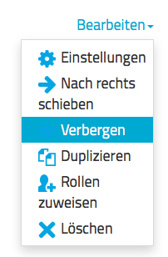
- Unter Nutzer/in auswählen tippt man den Vor- oder Nachnamen ein und wählte die entsprechende Person aus.
- Dabei ist zu beachten, dass man nur Teilnehmer aus der eigenen Schule hinzufügen kann. Möchte man andere Schulen bzw. Lehrer anderer Schulen partizipieren lassen, bietet sich die Selbsteinschreibung an.

Bereiche verbergen bzw. ausblenden:
- Möchte man den Kursteilnehmern einen Bereich nicht anzeigen und diesen ausblenden, so geht dies über Bearbeiten >> Verbergen.

Sicherungen erstellen und wiederherstellen:
- Um einen gesamten Kurs zu sichern, geht man auf Kurs-Administration >> Sicherung. Man klickt einige Male auf weiter und erhält eine MBZ-Sicherungsdatei des Kurses.
- Um einen Kurs aus einer MBZ-Sicherungsdatei wiederherzustellen, geht man auf Kurs-Administration >> Wiederherstellen.
Material:
Der hier erstellte Kurs „2018-2019 7bM D Wochenschau“ ist auf mebis.bayern.de aufrufbar:
- Kurs auf der Lernplattform „2018-2019 7bM D Wochenschau“:
  - https://lernplattform.mebis.bayern.de/course/view.php?id=425844
  - Einschreibeschlüssel (Schüler): wochenschau
Dieses Handout mit allem Material ist ebenfalls auf mebis.bayern.de:
- Kurs auf der Lernplattform „mebis - Lernplattform - Kurs erstellen (405444)“:
  - https://lernplattform.mebis.bayern.de/course/view.php?id=405444
  - Einschreibeschlüssel (Schüler): lernplattform

